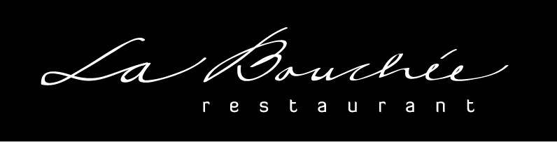
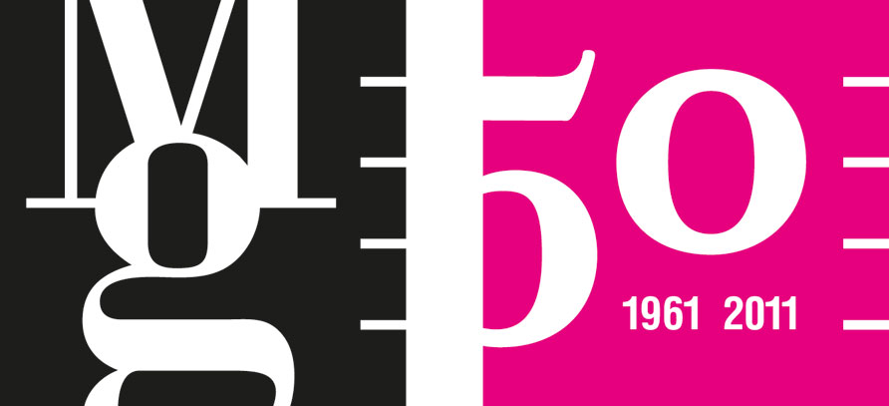

The Best of… kurátorské menu

Moravská galerie v Brně, Uměleckoprůmyslové muzeum, Husova 14, Brno
www.moravska-galerie.cz
La Bouchée restaurant, Údolní 33, 602 00 Brno
www.labouchee.cz

Moravská galerie v Brně připravila ojedinělou derniéru netradičního výstavního projektu The Best of… Laičtí kurátoři, kteří vybírali exponáty ze sbírek Moravské galerie v Brně na výstavu The Best of…, sestavili v brněnské restauraci La Bouchée své kurátorské menu. Přijďte vyzkoušet, na čem si nejvíce pochutná například architekt Marek Štěpán nebo pracovnice Českých drah Ladislava Antoníčková. Kurátorské menu můžete v nabídce La Bouchée ochutnat po celý den v sobotu a neděli 22. a 23. října 2011.
Tisková zpráva / Press Release
V neděli pak budete mít jedinečnou příležitost zúčastnit se závěrečné debaty s hostujícími kurátory, a to přímo ve výstavě The Best of…. Pozvání přijala Ladislava Antoníčková, dále Jiří Jeleník, Ondřej Chrobák, Marek Štěpán a také autor námětu výstavy Petr Ingerle.

Sobota-neděle 22–23/10/2011 po celý den
The Best of… kurátorské menu
La Bouchée restaurant, Údolní 33, Brno
Moravská galerie v Brně a La Bouchée restaurant vás zvou na exkluzivní "The Best of... kurátorské menu", které sestavili hostující kurátoři výstavy The Best of... Prosíme o rezervaci předem, více na www.labouchee.cz
Neděle 23/10/2011 v 15 h
V poslední den výstavy se uskuteční debata s kurátory výstavy v Uměleckoprůmyslovém muzeu, Husova 14. Zdarma k ceně vstupného

VÝSTAVA THE BEST OF…

do 23/10/2011; Uměleckoprůmyslové muzeum, Brno, Husova 14

Výstava zamýšlená jako součást připomínky 50. výročí založení Moravské galerie v Brně si klade za úkol přiblížit život muzea umění co nejširšímu publiku. Východiskem pro její koncepci je uplatnění poněkud provokativního principu, kdy je výběr exponátů svěřen do rukou neprofesionálů — zajímavých osobností pocházejících z různých profesních i společenských oblastí.

LAIČTÍ KURÁTOŘI VÝSTAVY
architekt Marek Štěpán, ekonom Tomáš Sedláček, komandující Ladislava Antoníčková
kurátor z jiné instituce Ondřej Chrobák, lékař Jiří Jeleník, moderátorka Adéla Banášová, muzikolog Miloš Štědroň, primátor statutárního města Brna Roman Onderka, servírka Zuzana Holíková, teoretický fyzik Petr Hořava

KONTAKT PRO MÉDIA
Martina Vašková, oddělení marketingu a komunikace, +420 724 516 672, +420 532 169 174
tisk@moravska-galerie.cz

